***МБОУ Ковылкинская СОШ*** ****

BD14711_

Познавательно-развлекательная газета для школьников

BD14711_

**ПРОМЧАЛОСЬ ЛЕТО КРАСНОЕ,**

**ВЕСЁЛОЕ И ВОЛЬНОЕ.**

**НАСТАЛО ВРЕМЯ КЛАССНОЕ,**

**ДВОРОВОЕ И ШКОЛЬНОЕ.**

**НЕМНОЖЕЧКО ДОЖДЛИВОЕ,**

**ХОЛОДНОЕ И СТУЖНОЕ,**

**НО ВСЁ-ТАКИ СЧАСТЛИВОЕ**

**И ОЧЕНЬ-ОЧЕНЬ ДРУЖНОЕ!**

**УВАЖАЕМЫЕ УЧИТЕЛЯ И РОДИТЕЛИ!**

**ДОРОГИЕ РЕБЯТА!**

От всей души поздравляю вас с началом нового учебного года!

Для многих ребят этот год станет важным этапом взросления и саморазвития, ступенькой на пути к самостоятельной и творческой жизни. Первоклассники с волнением вступают в новый мир знаний и удивительных открытий, а выпускники готовятся с честью пройти последние испытания и защитить гордое звание образованного человека.

Дорогие учителя и родители, желаю вам новых творческих планов, неистощимых запасов энергии, мудрости и, конечно, большой доли терпения!

С ПРАЗДНИКОМ ЗНАНИЙ, ДОРОГИЕ ДРУЗЬЯ!!!

Директор школы О.А.Пузанова

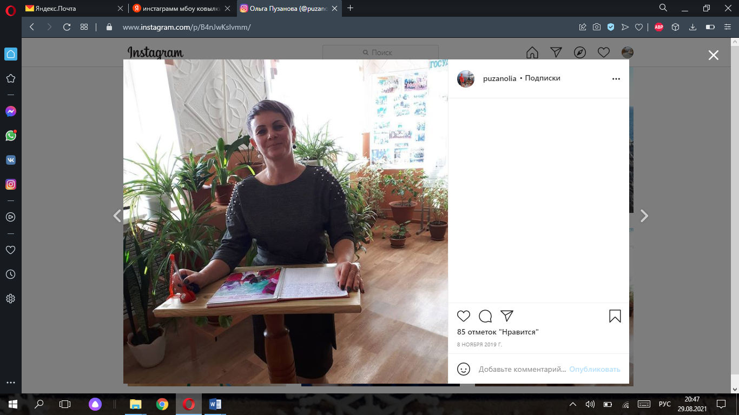

В этом году в нашей школе с 1 по 23 июня работала оздоровительная площадка.

На этой площадке отдыхали и поправляли свое здоровье ребята с 1 по 7 классы, всего 25 человек.

**ЛЕТНИЙ ФОТООТЧЁТ**

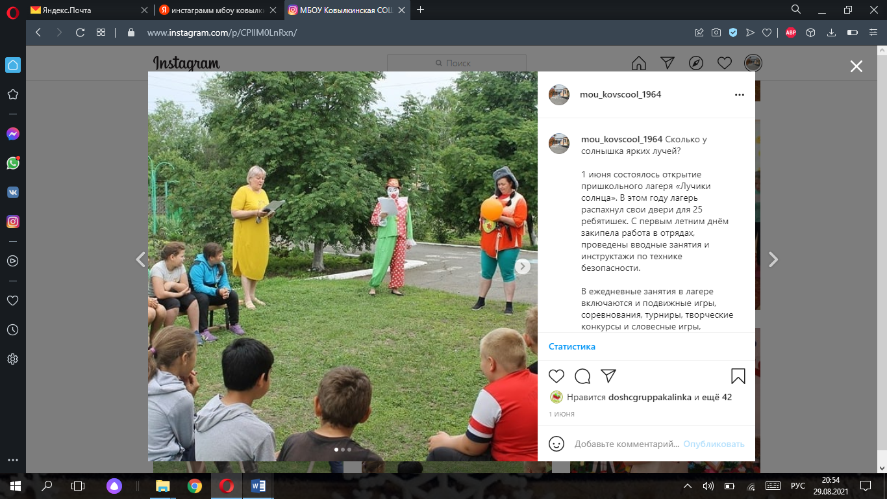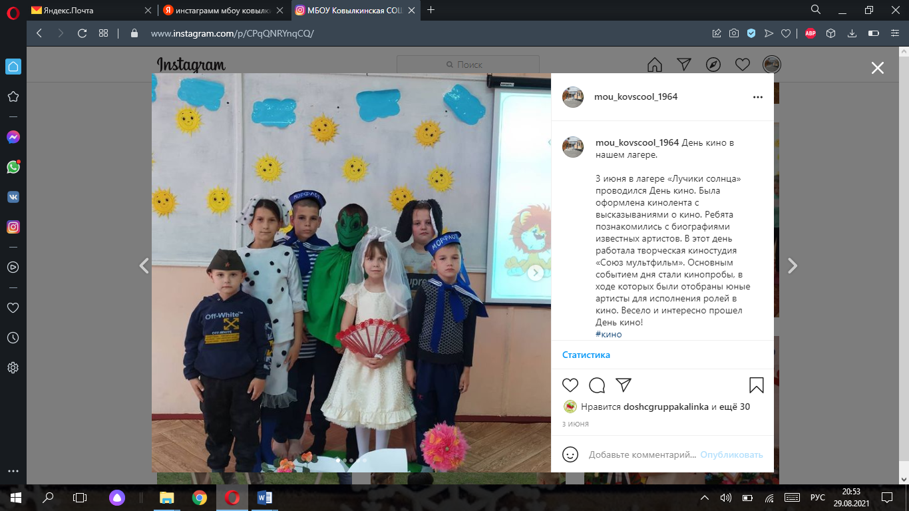**Было очень весело!!!**

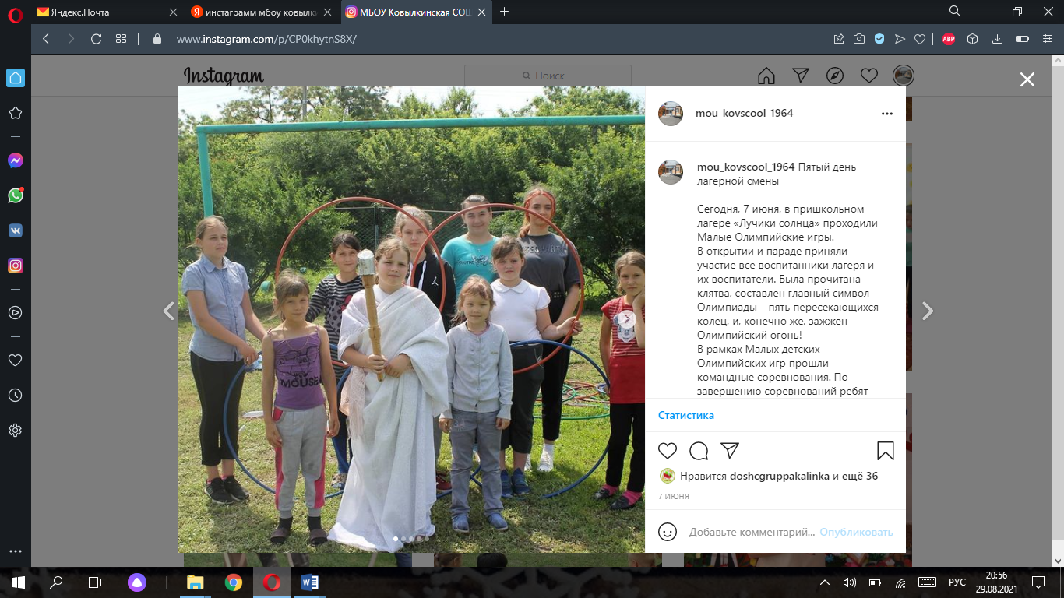

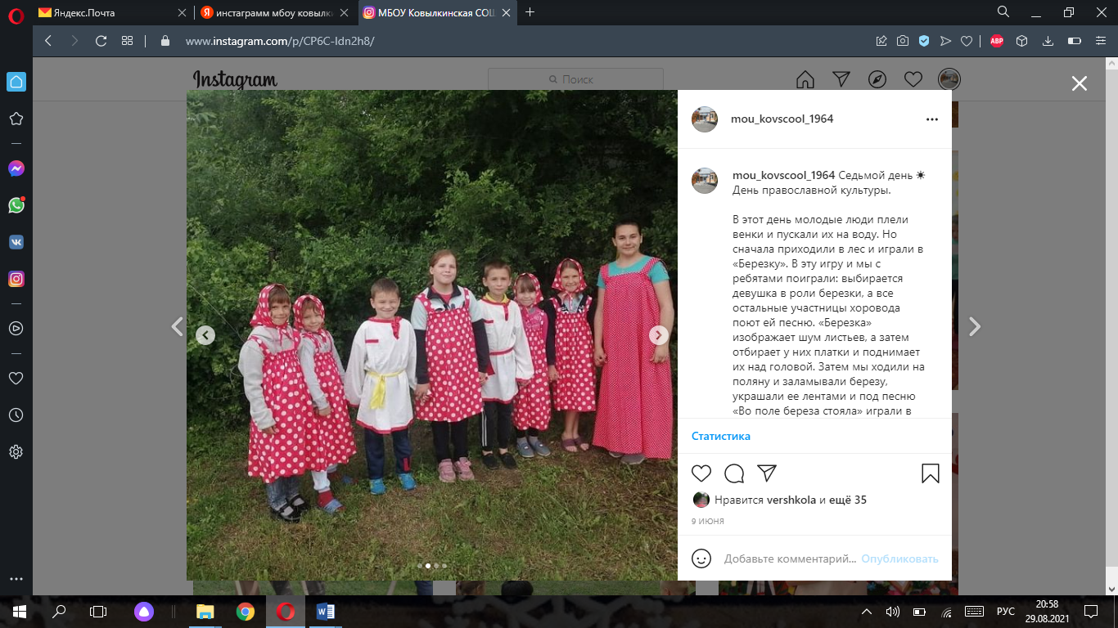

***Наши выпускники!***

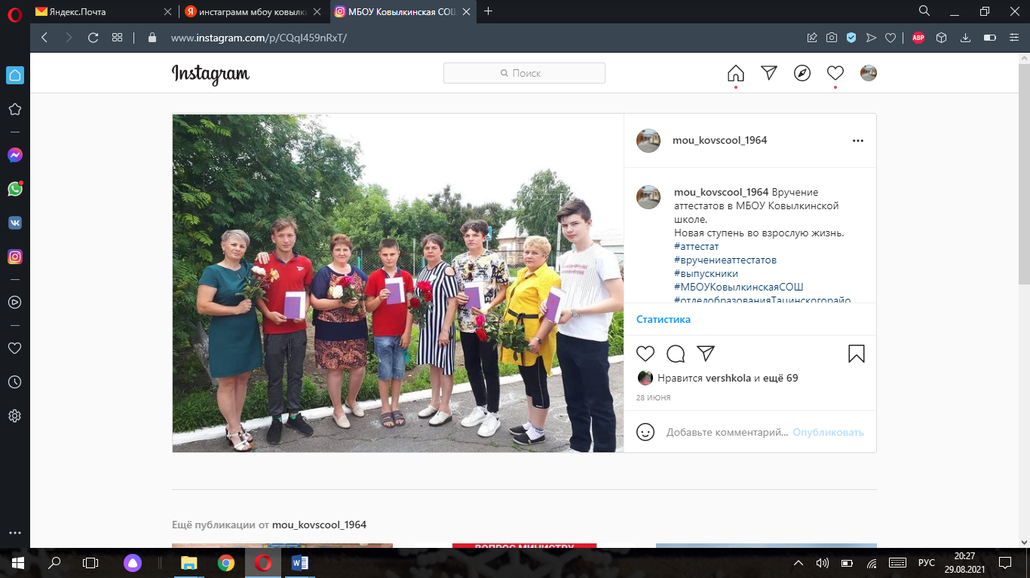**Мы верим, всё у вас получится!**

**Так в добрый час!**

**Счастливого пути!!!**